大学物理混合式教学课堂教案设计
14.1磁介质磁化 磁化强度
教学设计思路及特点：
对标国家级混合式金课的标准：以培养学生能力为目标，提升课程高阶性；教学内容和教学方法体现创新性；课程设计增加研究性以提高挑战度。
课程设计特点：以Mooc为资源，问题难度递进，课前、课中、课后（小班讨论课）为阶段的三级问题导向式学习与教学。
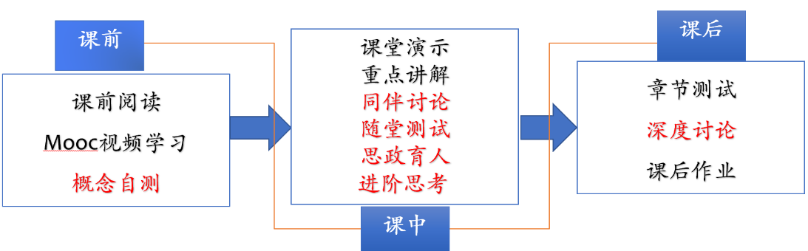
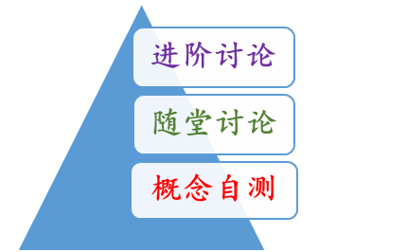

概念自测题：帮助学生理清教学内容和基本思路。
随堂讨论题：加强概念理解和应用，构建物理图像；横向拓展关联实际应用及前沿。
进阶讨论题：从教学问题出发促进深度思考和研究性学习。
- 教学内容
磁介质的磁化 磁化强度
- 教学目标
- 知识掌握：理解磁介质磁化的宏观特征和微观机理，明确磁介质分类的标准，理解磁化强度矢量，掌握磁化强度和磁化面电流之间的定量关系。
- 能力培养：
- 线上学习部分：自主学习能力，自觉类比，提出问题能力；
- 磁介质磁化的宏观特征的演示并设计随堂讨论：观察实验现象，加强动手能力；
- 磁介质的磁化机制和电介质的极化机制：类比学习能力。
- 思政育人：利用磁化强度和磁化面电流之间的定量关系的推导过程，介绍科学研究方法-模型法。
- 重点难点
重点：磁介质磁化，磁化强度矢量
难点：磁化强度矢量和磁化面电流之间的定量关系的推导
- 教学形式
基于Mooc的问题进阶式混合式大班课堂教学：
Mooc视频学习，课堂讲授，同伴讨论/师生互动，图片、演示、视频与模拟
- 教学过程
- 阶段Ⅰ--课前：
- 发布课前学习任务：
- Mooc 学习内容：磁介质的磁化，磁化强度矢量
- 阅读教材对应内容；
- 完成“概念自测”并在智慧树翻转课堂平台限时提交；
- 课后作业：14.1-14.3
- 概念自测题：
  - 什么是磁介质？如何分类？
  - 磁介质磁化的宏观效应是什么？
  - 简述顺磁质，抗磁质磁化的微观机理。
  - 磁化强度矢量是怎么定义的？它和磁化面电流之间的关系是什么？
  - 写出有介质时安培环路定理 的数学表达式以及B，H，M三者之间的关系。
- 阶段Ⅱ--课中：
-  打开答疑系统，利用手机APP收集学生在阶段Ⅰ学习过程中的疑点，难点，在讲课过程中一一作出回应。
- 知识点一：磁介质的分类及顺磁质和抗磁质的磁化机理
引导学生根据预习自己总结，并打开课堂互动系统展开讨论。
随堂讨论1：分析顺磁质，抗磁质磁性与温度和外力振动的关系。
随堂讨论2: 比较磁介质的磁化机制和电介质的极化机制。
- 知识点二：磁化强度矢量，磁化强度和磁化面电流定量关系
从量纲角度，引导学生考虑磁化强度矢量和磁化面电流密度的定量关系，建立模型详细讲解，并引入思政元素：科学研究方法-模型法
随堂练习：
长直螺线管，单位长度上的匝数为n，管内充满相对磁导率为 μr 的均匀磁介质。请问：当导线中同电流 I 时，管内磁介质表面的束缚电流密度是多大？
随堂讨论：如何通过磁棒在两个磁极的表现来判断顺磁还是抗磁？任取常见生活材料（比如胡萝卜），你能判断其磁性吗？
- 随堂测试：8-10min,平台限时提交。
阶段Ⅲ--课后
- 督促学生完成进阶讨论题目的课后讨论，指导小班课程中讨论环节，推动学生主动/研究性学习的实现。
进阶讨论
1，查阅资料了解抗磁体的应用-磁悬浮列车；前沿发展：高温超导研究进展。
2，将铁氧体棒插入信号发生器供电的线圈中。在某些频率下，铁氧体棒开始发出声音。查阅相关资料研究这一现象。
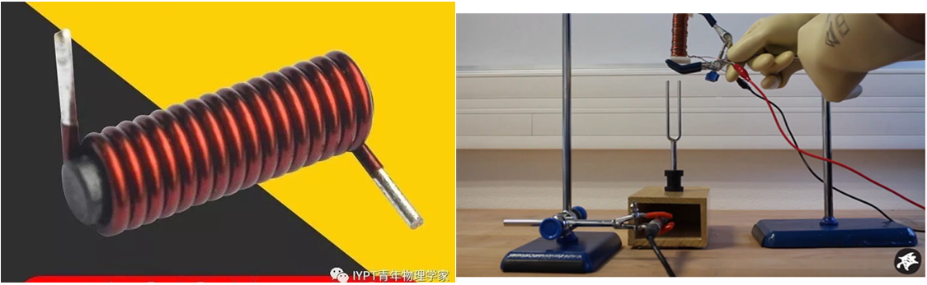
- 板书内容
  - 磁介质磁化；相对磁导率的表达式；
  - 磁化强度的定义；推导磁化强度和磁化面电流定量关系的关键步骤。
  - 磁化强度和磁化面电流定量关系表达式。
- 参考文献
  - 张三慧.大学基础物理学 (第3版)，北京：清华大学出版社，2010
  - 赵凯华，陈熙谋. 新概念物理教程 电磁学. 北京: 高等教育出版社, 2003
  - 陈秉坤，舒幼生，胡望雨. 电磁学专题研究. 北京: 高等教育出版社, 2001
  - 倪光炯，王炎森. 文科物理——物理思想与人文精神的融合. 北京:高等教育出版社, 2005
  - Hugh D. Young, Roger A. Freedman. Sears and Zemansky's University Physics with Modern Physics Technology Update. Thirteenth Edition

